**Kl. 8 UV III:**

**Vielfältige Frauenbilder im Islam**

Handreichung für Lehrkräfte Seite 2-5



1.UE: „muslimische Frauenbilder“ Seite 6

2.UE: „Die Frauen in der vorislamischen Zeit“ Seite 7-11

3.UE: Die Frau im Koran I Seite 12

4.UE: Die Frau im Koran II Seite 13

5.UE: Muhammad als Familienmensch Seite 14-16

6.UE: Muhammad und seine Tochter Fatima Seite 17

**Kl. 8 UV III: Vielfältige Frauenbilder im Islam**

1. http://img.freepik.com/freie-ikonen/ein-fingertipp-geste-der-hand-skizziert-symbol_318-72132.jpg?size=338&ext=jpg**UE: „muslimische Frauenbilder“**

Einstieg: stummer Impuls / Gruppenarbeit

Tafelbilder von verschiedenen muslimischen Frauen (differenzierte Arten der Verschleierung sowie ein Auftritt ohne Schleier) – Kenntnisstand der SuS erfassen durch angeregte Diskussionsgrundlage (Bezug zur Lebenswirklichkeit der SuS)

Arbeitsphase: Partnerarbeit

**Arbeitsblatt AB1** „muslimische Frauenbilder“: 3 verschiedene Frauenbilder (Burka, Kopftuch, unbedeckt) – nähere Auseinandersetzung mit der Thematik: Wo begegnet ihr diesen Arten der Verschleierung? Was könnt ihr über das Thema berichten? Welche Erfahrungen habt ihr ggf. bereits selbst schon gemacht? – Austausch: Zusammentragen und Vergleichen der gesammelten Erfahrungen (Hinweis: AB1 auf DIN A3 kopieren!)

Sicherung: Partnerarbeit

Festhalten der Erfahrungen und Vergleiche in Form einer Mindmap, ggf. erste Deutungsversuche (öffentliche Orte, Berufsbilder, Politik…..)

1. http://img.freepik.com/freie-ikonen/ein-fingertipp-geste-der-hand-skizziert-symbol_318-72132.jpg?size=338&ext=jpg**UE: „Die Frauen in der vorislamischen Zeit“**

Einstieg: Einzelarbeit:

http://img.freepik.com/freie-ikonen/ein-fingertipp-geste-der-hand-skizziert-symbol_318-72132.jpg?size=338&ext=jpg(Die SuS sitzen in Kleingruppen, die Hälfte der SuS bekommen einen Text aus Gruppe A, die anderen SuS entsprechend einen Text aus Gruppe B **(****AB2-A** **/** **AB2-B****)** – z. B. 2 Tischgruppen bearbeiten A, die anderen entsprechend B)

http://img.freepik.com/freie-ikonen/ein-fingertipp-geste-der-hand-skizziert-symbol_318-72132.jpg?size=338&ext=jpg**AB2 A/B:**– Interview-Texte einzelner Frauen aus der vorislamischen Zeit – SuS lesen ihre Texte

Arbeitsphase: Einzel-/Gruppenarbeit:

http://img.freepik.com/freie-ikonen/ein-fingertipp-geste-der-hand-skizziert-symbol_318-72132.jpg?size=338&ext=jpg**AB3** **–** Arbeitsauftrag wird an die Gruppen verteilt

1. EA: SuS unterstreichen in ihren Texten Aussagen, die das Leben der Frau in der damaligen Zeit widerspiegeln
2. GA - Placemat: SuS schreiben in ihre Felder die gefundenen Informationen, teilen ihr Wissen durch Drehen des Maps und lesen die Informationen der Gruppenmitglieder, fassen anschließend die wesentlichen Informationen in vier Stichpunkten in der Placemat-Mitte zusammen

Sicherung: Plenum

Zusammentragen der Ergebnisse im Plenum

http://img.freepik.com/freie-ikonen/ein-fingertipp-geste-der-hand-skizziert-symbol_318-72132.jpg?size=338&ext=jpgGegenüberstellen der Ergebnisse in Form einer Tabelle**(AB4)**: Das Leben der einfachen und der höher gestellten Frau in der vorislamischen Zeit

Zudem werden anschließend an alle SuS alle ihnen fehlenden Texte für die Vollständigkeit ihrer Mappen ausgeteilt.

1. http://img.freepik.com/freie-ikonen/ein-fingertipp-geste-der-hand-skizziert-symbol_318-72132.jpg?size=338&ext=jpg**UE: Die Frau im Koran I**

Einstieg: Plenum

Wiederholung: Aufbau des Korans (Schlagwörtersuche)

Arbeitsphase: Gruppenarbeit:

http://img.freepik.com/freie-ikonen/ein-fingertipp-geste-der-hand-skizziert-symbol_318-72132.jpg?size=338&ext=jpg**(AB5):**SuS suchen in Gruppenarbeit zu ausgewählten Themen Verse aus dem Koran heraus, die das Leben und die Stellung der Frau im Islam widerspiegeln – (mögliche Schlagworte: Schöpfungsgeschichte, Erbrecht, Eherecht, Zeugenschaft, Kinder) – und schreiben diese auf Karten. Diese werden im Anschluss an die GA an die Tafel zu den entsprechenden Oberpunkten geheftet.

Beispiele für passende Koranstellen:

* Gleichstellung: Mann und Frau aus einer *nafs,* Substanz, (4:1) erschaffen / gleiche Rechte und Pflichten vor Gott (9:71; 33:35)
* Liebe und Barmherzigkeit zw. Frau und Mann (30:21)
* Schöpfungsgeschichte
* Eherecht: 4:4 (Morgengabe)
* Zeugenschaft: 2:282

*Alternative als Differenzierungsmöglichkeit: Nach Bedarf kann die Lehrkraft die o. g. Koranverse unsortiert auf einem Arbeitsblatt den SuS aushändigen.*

Die Ergebnisse des Tafelbildes werden mündlich zusammengetragen

*Hinweis für Lehrkräfte: Die Inhalte der exemplarisch aufgeführten Verse in Bezug auf Erbrecht, Zeugenschaft etc. beziehen sich auf die Offenbarungszeit und sind somit aus heutiger Sicht zunächst irritierend. Sie sind jedoch im historischen Kontext zu deuten. Die Offenbarungsschrift reflektiert historische, soziale Gegebenheiten des Zusammenlebens der damaligen Zeit. Gesellschaftliche Neuerungen bedurften einer schrittweisen Entwicklung, damit sie auch akzeptiert und durchgesetzt werden konnten.*

*Heute gilt es, die Intention der Aussagen unter Berücksichtigung heutiger Lebensverhältnisse und sozialer Errungenschaften herauszuarbeiten.*

1. http://img.freepik.com/freie-ikonen/ein-fingertipp-geste-der-hand-skizziert-symbol_318-72132.jpg?size=338&ext=jpg**UE: Die Frau im Koran II**

Einstieg: Plenum

Wissensaktivierung: Tafelbild der letzten Stunde

Arbeitsphase: Partnerarbeit:

http://img.freepik.com/freie-ikonen/ein-fingertipp-geste-der-hand-skizziert-symbol_318-72132.jpg?size=338&ext=jpg**(AB6):**SuS stellen in Partnerarbeit in Form einer Tabelle gegenüber, wie sich das Leben der Frauen mit Beginn des Islam verändert hat (vorislamische Zeit vs. Islam).

Sicherung: Plenum. Die Ergebnisse der Partnerarbeit werden im Plenum gefestigt.

1. http://img.freepik.com/freie-ikonen/ein-fingertipp-geste-der-hand-skizziert-symbol_318-72132.jpg?size=338&ext=jpg**UE: Muhammad als Familienmensch**

Einstieg: Plenum

Lehrperson liest den folgenden einführenden Text vor:

**„Muhammad als Familienmensch**

Abu Hurayra berichtet:

Der Gesandte Gottes ermahnte oft die Männer, die Frauen stets gut zu behandeln. Einmal sagte er: „Unter den Gläubigen zeigen diejenigen den vollkommensten Glauben, die den besten Charakter besitzen. Und die Besten von euch sind diejenigen, die ihre Frauen am besten behandeln.“ (*Tirmizi*)

http://img.freepik.com/freie-ikonen/ein-fingertipp-geste-der-hand-skizziert-symbol_318-72132.jpg?size=338&ext=jpg**(AB 7a)** Hadithe zum Thema „Familie, Umgang in der Gemeinde und Gesellschaft“

Arbeitsphase: Partnerarbeit

Ansatzpunkte: Welche Rolle spielte das weibliche Familienmitglied in der Gemeinde? Wie war die Beziehung Muhammads zu weiblichen Familienmitgliedern und allgemein zu Frauen?

http://img.freepik.com/freie-ikonen/ein-fingertipp-geste-der-hand-skizziert-symbol_318-72132.jpg?size=338&ext=jpg**(AB 7b)**: Umfrage zum Thema „Frauen und Männer in der Gesellschaft, in der wir leben“

In Gruppenarbeit soll ein Fragebogen zum Thema „Frauen und Männer in der Gesellschaft, in der wir leben“ erarbeitet werden. Die Lerngruppe stellt gemeinsam anhand der verschiedenen Versionen einen einheitlichen Fragebogen zusammen. Im Anschluss finden die Befragungen statt. Abschließend werden die Bögen in den Gruppen ausgewertet und die Ergebnisse der Klasse vorgestellt.

http://img.freepik.com/freie-ikonen/ein-fingertipp-geste-der-hand-skizziert-symbol_318-72132.jpg?size=338&ext=jpg**(AB 7c)**: Verfassen eines Zeitungsartikels

1. http://img.freepik.com/freie-ikonen/ein-fingertipp-geste-der-hand-skizziert-symbol_318-72132.jpg?size=338&ext=jpg**UE: Muhammad und seine Tochter Fatima**

Einstieg: Plenum

**http://img.freepik.com/freie-ikonen/ein-fingertipp-geste-der-hand-skizziert-symbol_318-72132.jpg?size=338&ext=jpg****Stummer Impuls**: Bild: Beziehung Vater-Tochter (siehe Bild auf Seite 6) – Aktivierung der SuS mit den Leitfragen:

* Welche Gefühle und Gedanken habt ihr bei diesem Bild?
* Welche Familiensituation wird in diesem Bild dargestellt?

**Wichtiger Hinweis für die Lehrkraft:** Auf diesem Bild wird eine Vater-Tochter-Beziehung und die damit verbundene Geborgenheit dargestellt. Es wird nicht die Prophetenfamilie gezeigt. Darauf sollte explizit hingewiesen werden.

Arbeitsphase: Einzelarbeit

http://img.freepik.com/freie-ikonen/ein-fingertipp-geste-der-hand-skizziert-symbol_318-72132.jpg?size=338&ext=jpg**(AB8):**Fragen beantworten auf der Grundlage von ausgewählten Hadithen

Sicherung: Plenum

Zusammentragen der Ergebnisse, Informationen in einem Satz zusammenfassen, nach dem Motto: „Auf den Punkt gebracht“

1. **UE: „Frauen in Familie und Gesellschaft“**

Einstieg: Plenum

Stummer Impuls: Fotos verschiedener Frauenbilder der heutigen Zeit (z. B. Politikerin, Hausfrau, Polizistin, Erzieherin,…)

* Gesprächsanlass

Arbeitsphase: Partner- oder Kleingruppenarbeit

SuS stellen in Partnerarbeit oder in Kleingruppen Steckbriefe zu Frauenbildern der damaligen und der heutigen Zeit zusammen

(Grundlage: Abbasiden-Zeit: z. B. Shuhda bint Abi Nasr Ahmad al-Ibari (gest.574/1178); Umm ad-Darda´ad-Dimishqiyya (gest. 81/700); ´Aisha bint `Ali (761-840/1359-1438); Umm Hani Maryam (778-871/1376-1466); Amat al.Wahid (gest. 77/987)[1]

Heutige Zeit:

z. B. Mediendesignstudentin Sandra Adeoye, Ministerin für Außenhandel der Vereinigten Arabischen Emirate Scheischa Lubna Al Qasimi, Kristiane Backer, Lehrerin Fereshda Ludin, Friedensnobelpreisträgerin Malala Yousafzai, Staatsministerin Aydan Özoguz, Teakwondo-Kämpferin Kübra Dağlı.[2]

Sicherung: Vorstellen der Steckbriefe oder Museumsgang

*(Text- und Bildquelle in diesem Materialangebot, S. 1-15, soweit nicht anders ausgewiesen: QUA-LiS NRW* )

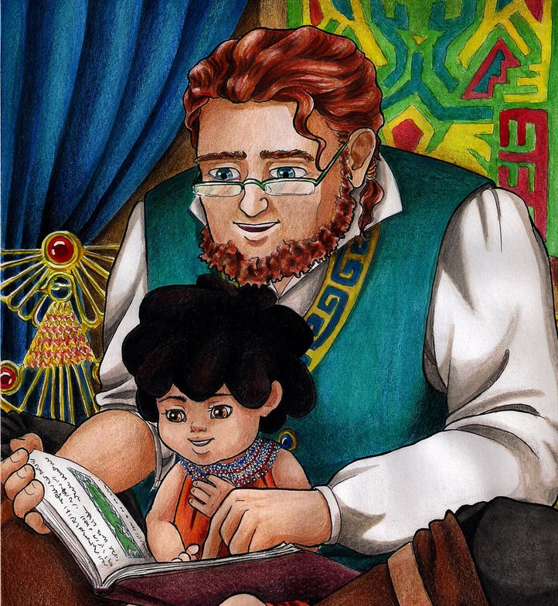Impulsbild zur 6. UE

**AB 1**

**Muslimische Frauenbilder**

**Aufgabe:** Betrachtet die Bilder und tauscht euch zu diesen Fragen aus:

1. Welche Gefühle und Gedanken habt ihr beim Anblick dieser Frauen?
2. Was könnt ihr über die muslimischen Frauen berichten?
3. Welche Erfahrungen habt ihr ggf. bereits selbst schon gemacht?

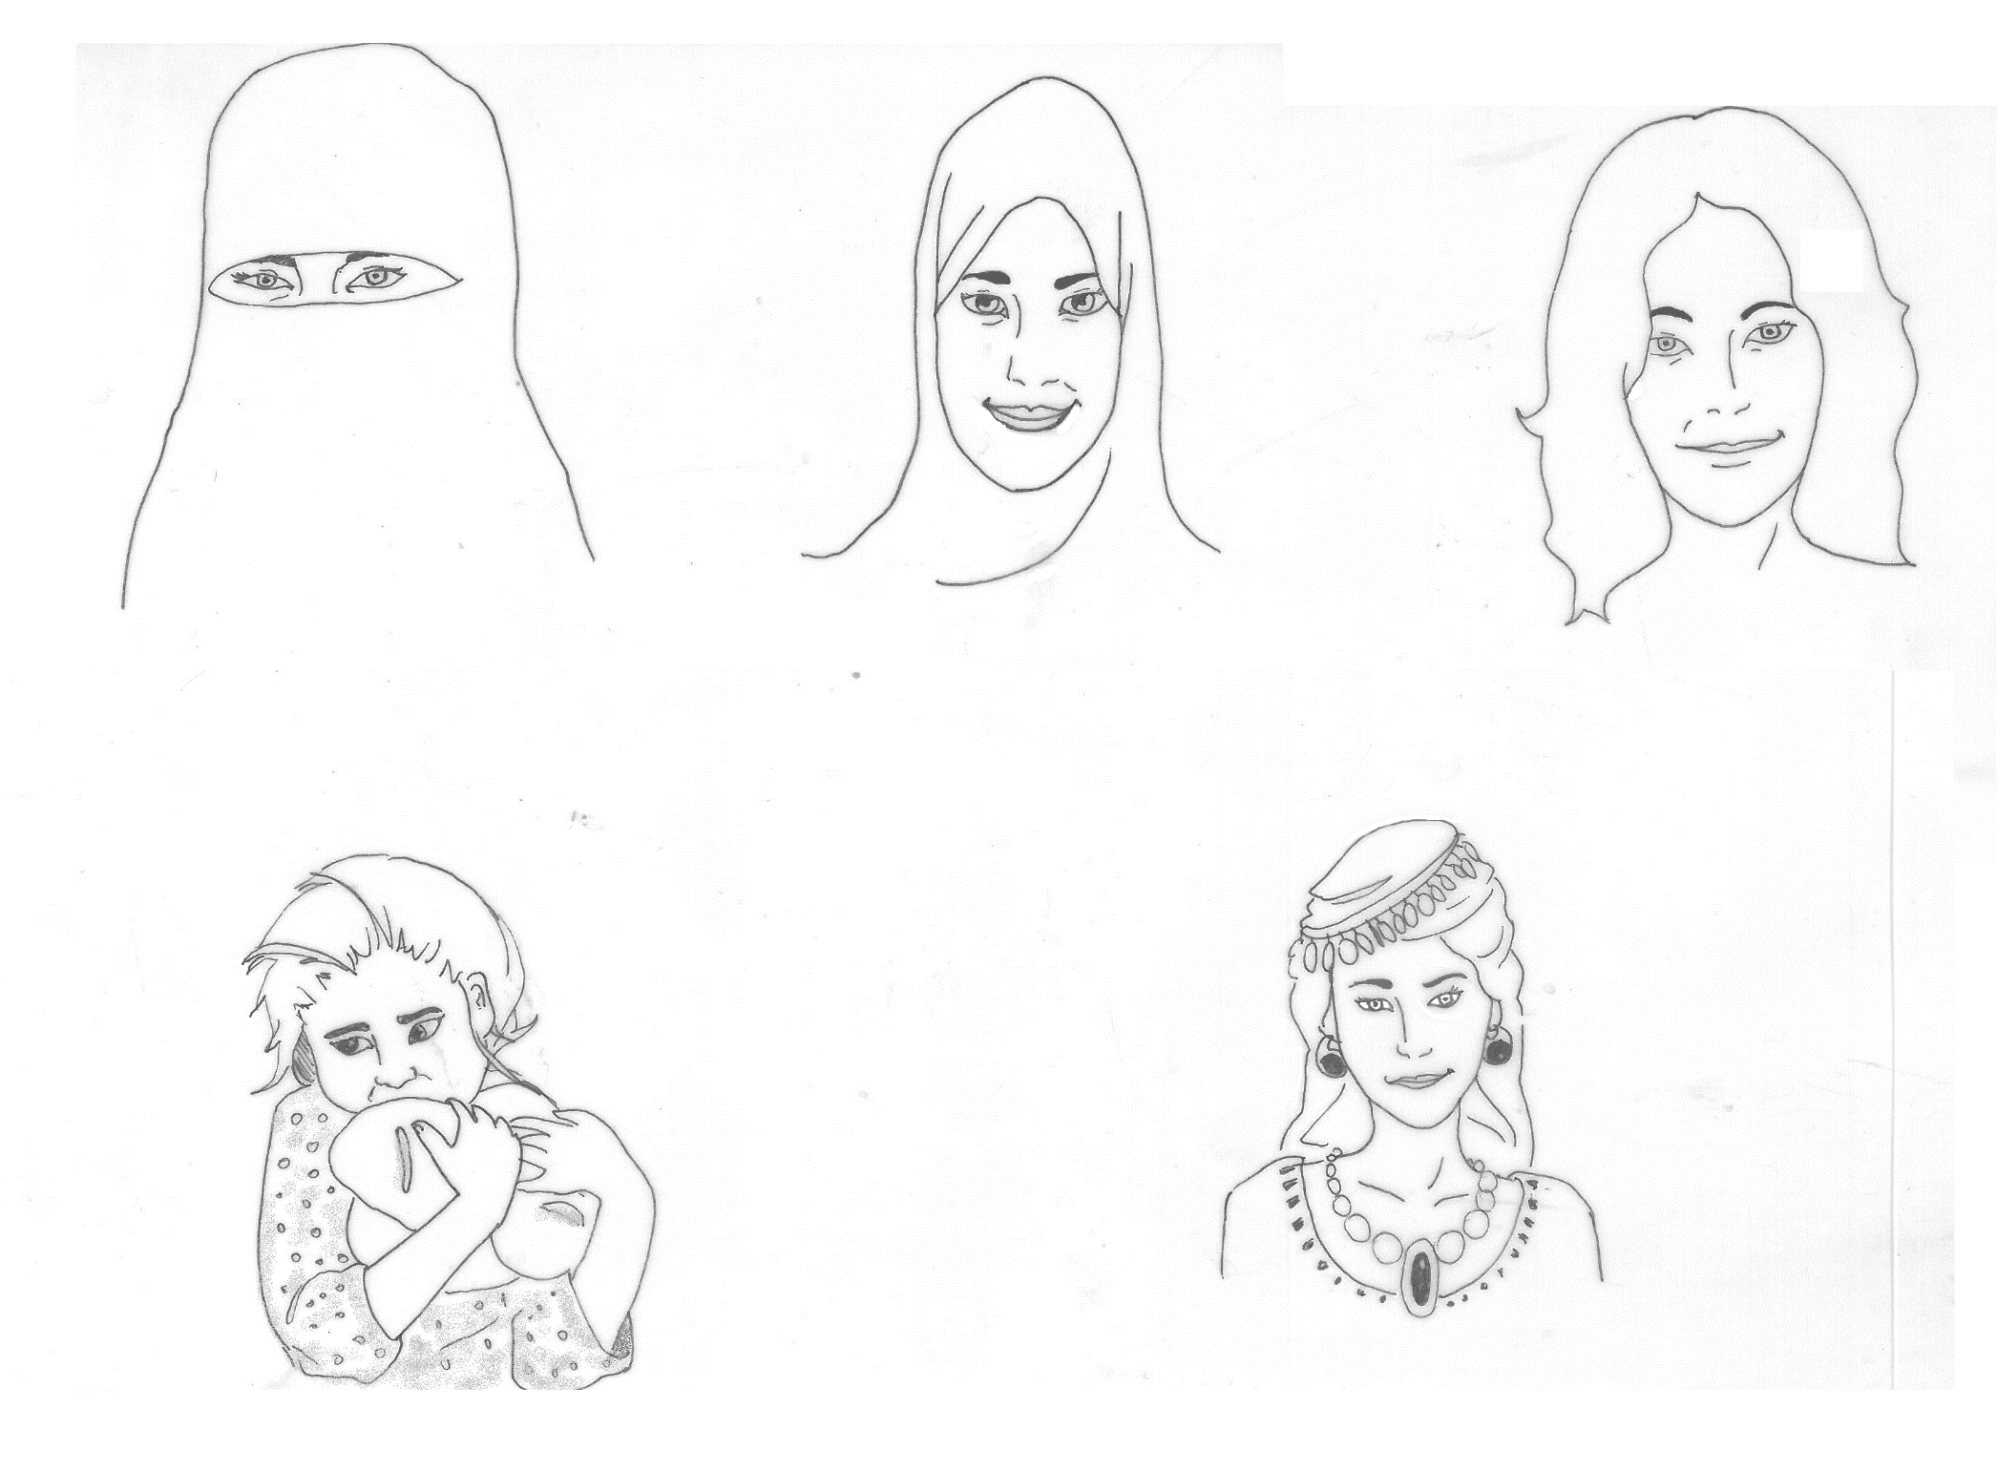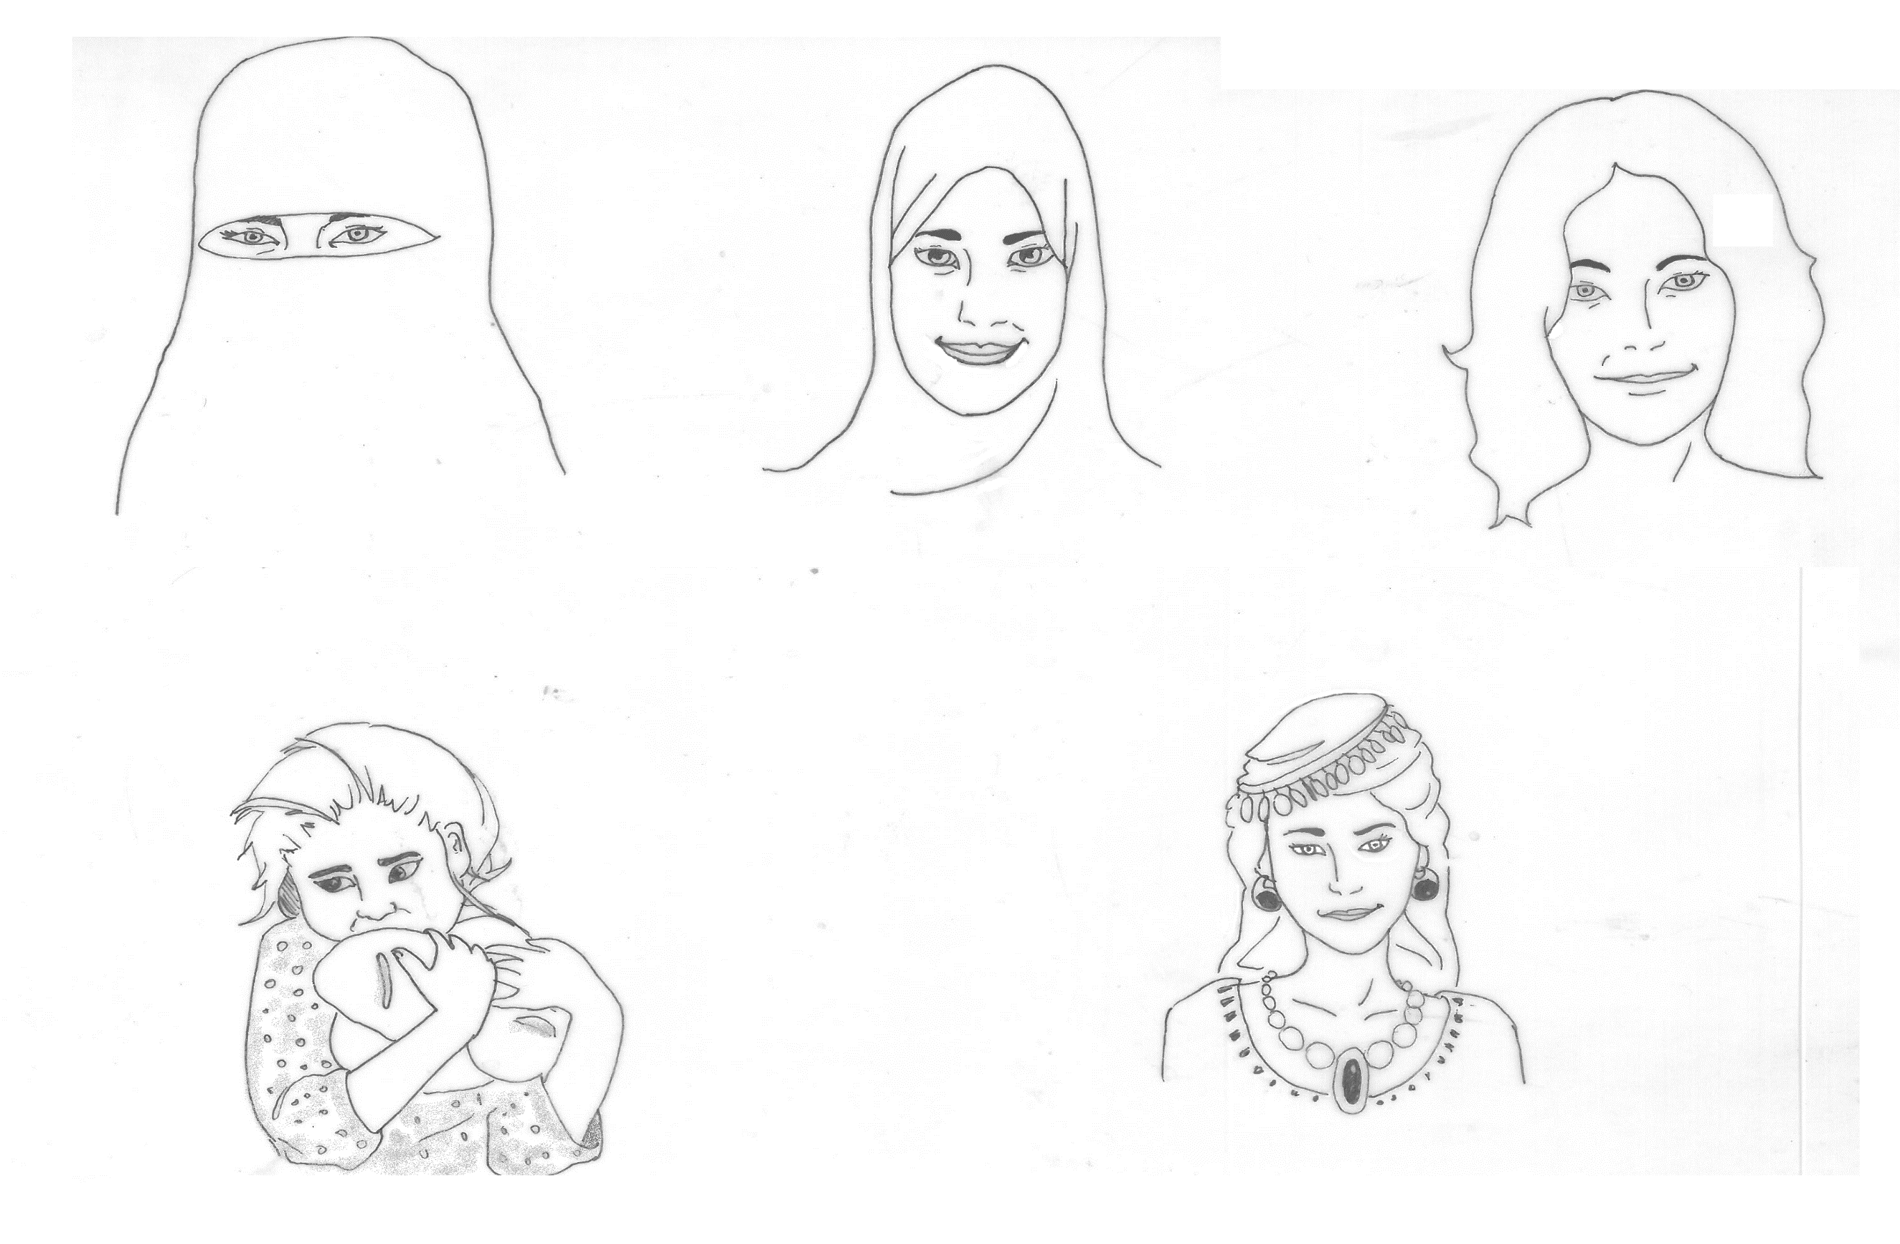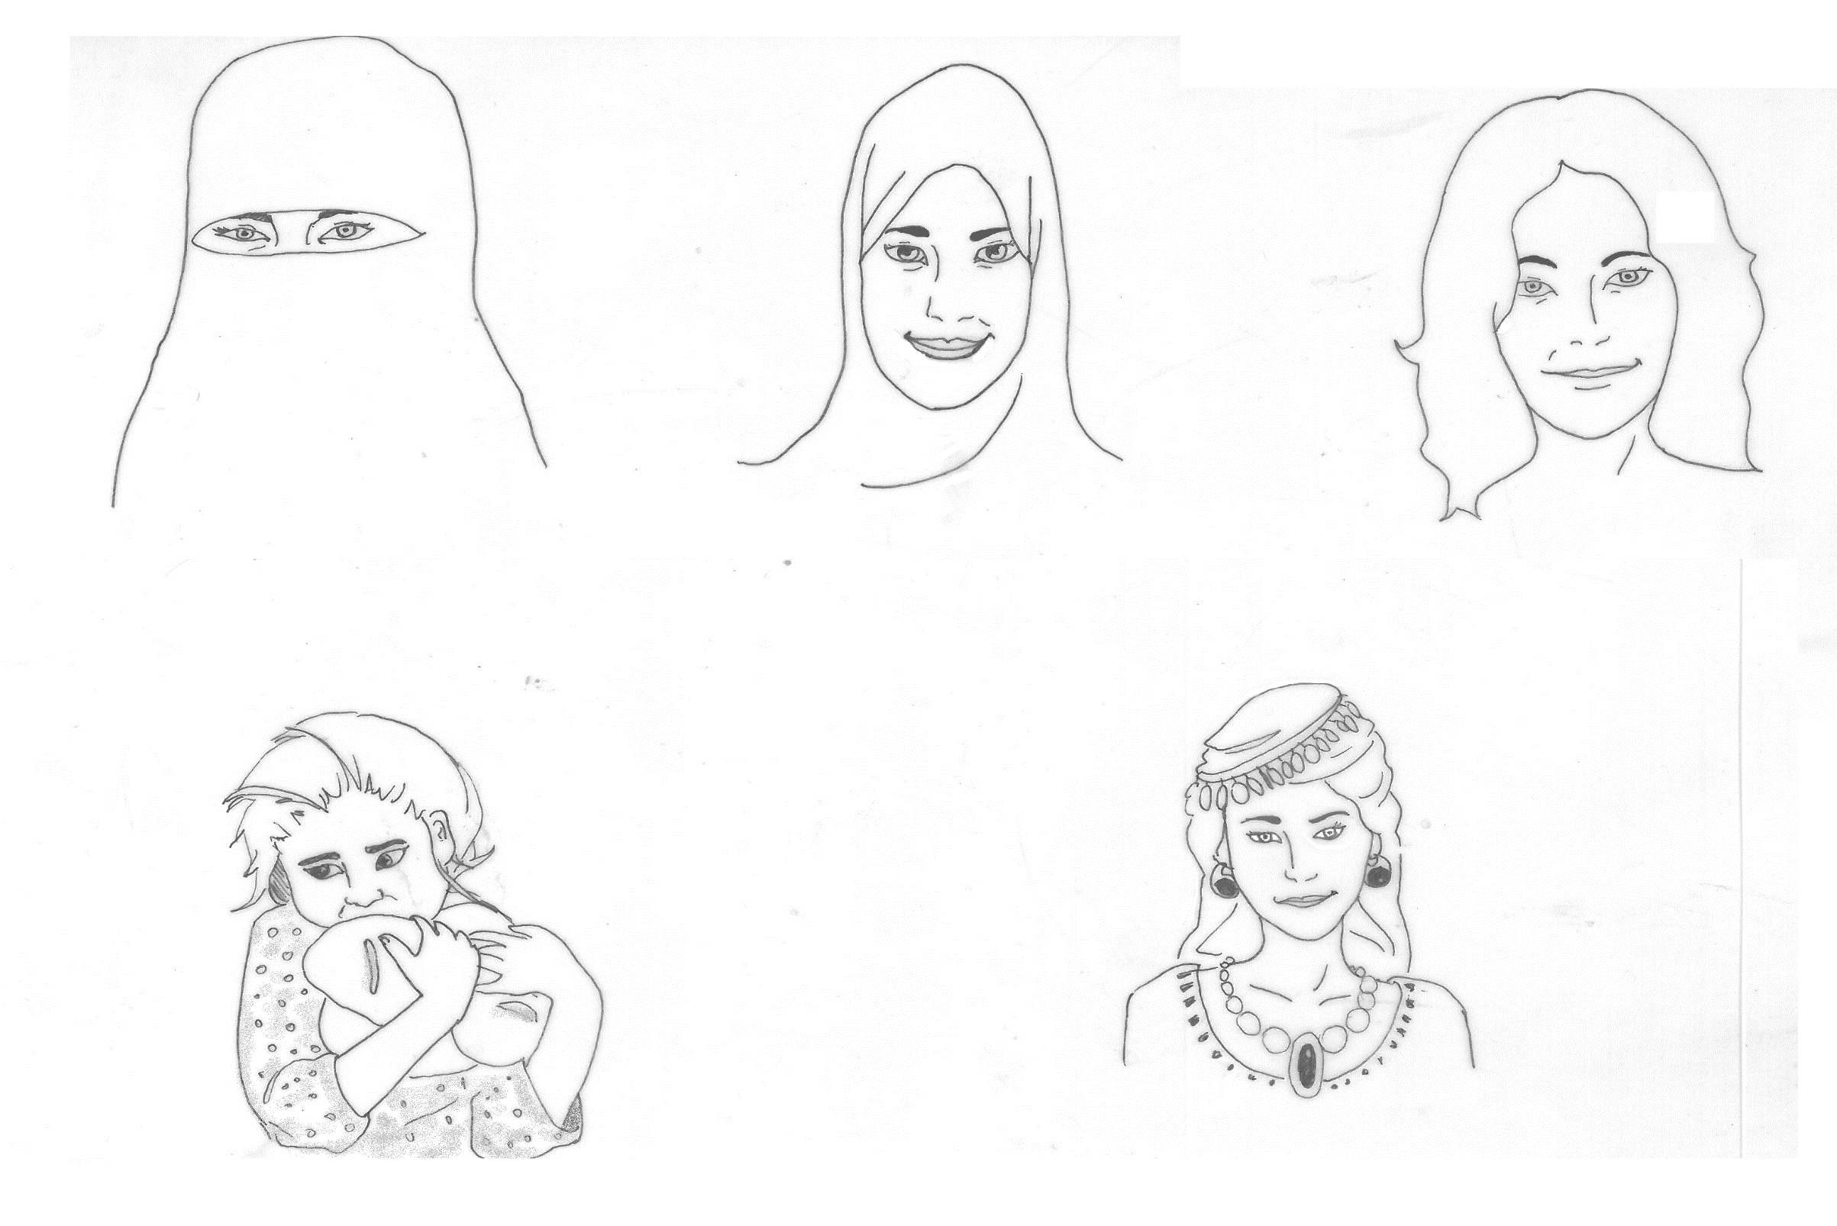

**Die Frauen in der vorislamischen Zeit**

**AB 2**

Text 1

Gruppe A

**Sumaika**

Hallo, mein Name ist Sumaika und ich bin 17 Jahre alt. Bis vorgestern lebte ich relativ glücklich mit meinem Ehemann und unseren zwei Kindern in einem kleinen Haus mit drei Zimmern und einer kleinen Kochnische. Mir ging es im Gegensatz zu manch anderen meiner Freundinnen echt gut. Mein Mann Abu Hurayra ist aber plötzlich verstoben und wurde gestern begraben. Ich musste danach sofort mit den Kindern das Haus verlassen. Alle unsere Sachen gehören nun nicht mehr mir. Da Abu Hurayra einen erwachsenen Sohn aus einer anderen Ehe hat, gehöre ich nun ihm und er hat auch unsere Sachen geerbt. Seit heute Morgen lebe ich nun im Haushalt meines Stiefsohnes, gehöre ganz ihm. Nun darf ich das Haus nicht mehr verlassen. Es sei denn, ich zahle ein Lösegeld für meine Freiheit und für mein Leben. Aber wie soll ich das machen? Ich habe doch nichts mehr!?“

✁

**Die Frauen in der vorislamischen Zeit**

Text 2

Gruppe A

**Halisa**

„Hallo, mein Name ist Halisa und ich bin neun Jahre alt. Ich wohne mit meinen Eltern und meinem kleinen Bruder in einem sehr kleinen Haus. Wir schlafen alle zusammen in einem Zimmer. Mein Vater arbeitet auf den Feldern und meine Mutter putzt für eine reiche Familie. Eigentlich hätte ich noch eine kleine Schwester namens Mikra, aber als sie geboren wurde, war mein Vater sehr böse auf meine Mutter und er hat meine kleine Schwester weggebracht und wir haben sie nie wieder gesehen. Papa erzählte mir später, dass sie gestorben ist. Mama hat ihr ein kleines Grab hinterm Haus gemacht. Ich denke oft an sie und bin sehr traurig, dass ich nicht mit ihr spielen kann. Ich wünsche mir so sehr ein Schwesterchen, aber mein Papa sagt, dass ich, wenn überhaupt, nur noch Brüder bekommen werde. Er hat mir auch erklärt, dass ich nur am Leben bin, weil ich die Erstgeborene bin und meiner Mama im Haushalt helfen muss.“

✁

Gruppe A

**Die Frauen in der vorislamischen Zeit**

Text 3

**Jasira**

„Hallo, mein Name ist Jasira und ich bin 11 Jahre alt. Ich werde nächste Woche heiraten. Meine zwei Freundinnen Hafza und Afina sind auch schon längst verheiratet. Heute habe ich meinen zukünftigen Ehemann zum ersten Mal gesehen. Ich bin sehr schockiert, denn er ist bereits ein sehr alter Mann und sieht sehr unfreundlich aus. Er war heute bei uns, um mit meinem Vater zu reden. Papa meinte daraufhin, dass er einen guten Handel durch mich gemacht hat. Eigentlich möchte ich diesen Mann gar nicht heiraten. Aber Papa sagt: „Verkauft ist verkauft!“ So muss ich nächste Woche von meinen Eltern wegziehen. Ich habe schon etwas Angst, wie es in dem Haus des Mannes sein wird, denn er hat bereits neun weitere Frauen. Ich werde bestimmt nicht die letzte Frau sein, die er heiratet. Ich hoffe, dass er nicht so aggressiv ist und mich nicht so unfair behandelt, wie Afina behandelt wird.“

**Die Frauen in der vorislamischen Zeit**

**AB 2**

Text 4

Gruppe B

**Nafisa**

„Hallo, mein Name ist Nafisa und ich bin 36 Jahre alt. Mein Mann und ich lebten in einem sehr großen Haus. Für den Haushalt und für die Versorgung unserer Kinder hatten wir eine Magd. Mein Mann war ein sehr guter und überall bekannter Kaufmann. Er handelte mit edlen Stoffen und reiste oft durch das ganze Land. Ich durfte ihn dabei sogar häufig begleiten. Letzte Woche ist Abu Sureia plötzlich verstorben. Nun stehe ich hier und muss versuchen, den Handel weiterzuführen, um für meine Familie und mich eine Zukunft zu sichern. Ich weiß von zwei Frauen, die erfolgreich Handel betreiben. Ich war so oft auf den Handelsfahrten mit Abu Sureia dabei, ich weiß, worauf es ankommt und kenne die Handelspartner. Ich werde das schon schaffen! Ich bin eine starke Frau und werde mich nicht unterkriegen lassen. Meine Stellung ermöglicht mir dies. Es gibt keine männlichen Erben, so dass ich das Geschäft fortführen kann.“

✁

**Die Frauen in der vorislamischen Zeit**

Text 5

Gruppe B

**Djuwairija**

„Hallo, mein Name ist Djuwairija und ich bin 38 Jahre alt. Ich bin eine Witwe und lebe mit meiner Magd alleine. Nach dem Tod meines Mannes habe ich die Geschäfte von ihm übernommen. Im Umkreis bin ich weit und breit die einzige Frau, die als Kauffrau arbeitet. Zurzeit bin ich häufig mit meiner Karawane und meinen vier Angestellten auf Handelsreise. Ich kaufe und verkaufe teure Gewürze aus fernen Ländern. In der männlichen Gesellschaft bin ich sehr hoch angesehen. Es gibt aber auch sehr viele Neider, die mich aus dem Geschäft herausdrängen möchten. Einige Männer halten um meine Hand an und möchten mich heiraten. Aber ich lehne alle ab, weil ich meine hart erarbeitete Position nicht verlieren möchte. Ich bin und bleibe eine starke und erfolgreiche Frau und sorge für mich selbst.“

✁

**Die Frauen in der vorislamischen Zeit**

Text 5

Gruppe B

**Rumaisa**

„Hallo, mein Name ist Rumaisa und ich bin 29 Jahre alt. Ich lebe mit meinem Mann und meinen sieben Söhnen in einem schönen großen Haus mit vielen Zimmern. Im Nebenhaus wohnen unsere Bediensteten und Sklaven. Sie kümmern sich um das Haus und unsere Tiere. Mein Mann ist das Stammesoberhaupt der „Quraysch“. Wie es sich für eine gute Frau eines Stammesoberhauptes gehört, habe ich ihm viele Söhne geschenkt. Mein Mann ist sehr stolz darauf und schätzt mich sehr dafür. Diese Wertschätzung zeigt er mir, indem er mir bei manchen Angelegenheiten ein Mitspracherecht einräumt. So etwas bekommen nur sehr wenige Frauen. Ich bin sehr froh darüber, dass ich dazu gehöre, sonst hätte ich gar keine Rechte, wie die meisten Frauen in dieser Zeit.“

**AB 3**

**Arbeitsauftrag:**

Stammgruppen:

1. Lest den Text aufmerksam durch!
2. Unterstreicht Aussagen im Text, die das Leben der Frau in der damaligen Zeit widerspiegeln.

Expertengruppen:

1. Schreibt in euer Feld des Placemats die unterstrichenen Informationen zusammen.
2. Fasst nun als Gruppenergebnis die wichtigsten, in den Texten übereinstimmenden Informationen in vier Stichpunkten in der Mitte des Placemats zusammen.

Plenum:

1. Tragt eure Ergebnisse im Plenum zusammen!
2. Stellt die Ergebnisse dazu in der Tabelle gegenüber!

Gruppenergebnisse:

**Hinweis:** Auf Din-A-3 kopieren!

**AB 4**

**Arbeitsauftrag:** Erstellt in Form einer Tabelleeine Gegenüberstellung über das Leben einer einfachen und einer sozial höher gestellten Frau in der vorislamischen Zeit.

|  |  |
| --- | --- |
|  |  |
|  |  |

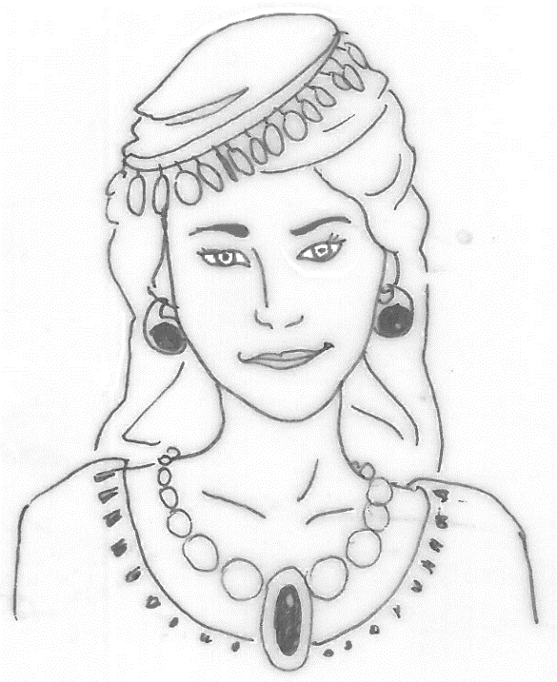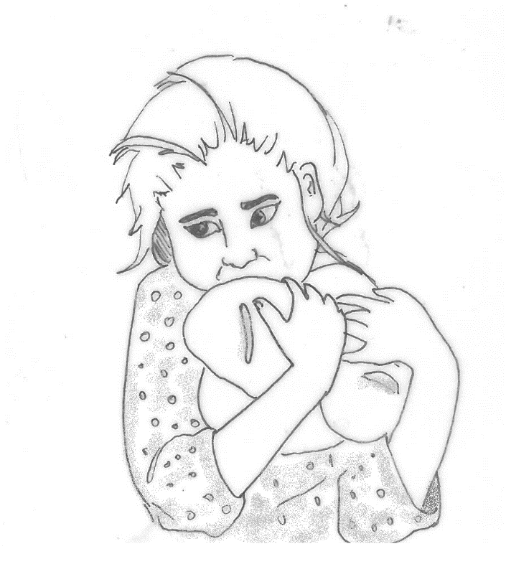

**Die Frau im Koran I**

**AB5**

**Arbeitsauftrag:**

**Gruppenarbeit:**

1. Sucht im Koran zu den folgenden Themen die passenden Verse heraus. Fasst die Versinhalte in Stichpunkten zusammen und schreibt diese auf die Karten.

(TIPP: Folgende Koranverse können dabei für euch hilfreich sein: 2:282; 4:1; 4:4; 9:71; 30:21; 33:35)

Themen:

* Schöpfungsgeschichte
* Erbrecht, Eherecht, Zeugenschaft
* Kinder und Familie

1. Sortiert die Karten anschließend entsprechend der Oberthemen und heftet sie an die Tafel!

**Plenum:**

1. Sicherung: Tragt die Ergebnisse des Tafelbildes abschließend mündlich zusammen!

**Die Frau im Koran –II-**

**AB6**

Stellt in der Tabelle nun gegenüber, was sich für die Frauen mit Beginn des Islam verändert hat! Greift auf euer Vorwissen der letzten Stunden zurück! Wie lebten die Frauen in der vorislamischen Zeit, wie leben sie als Musliminnen?

|  |  |  |
| --- | --- | --- |
|  | **Vorislamische Zeit** | **Islam** |
| * Schöpfungs-geschichte |  |  |
| * Erbe |  |  |
| * Ehe |  |  |
| * Zeugenschaft |  |  |
| * Kinder |  |  |

**Hadithe zum Thema**

**AB7a**

**„Familie, Umgang in der Gemeinde und Gesellschaft“**

Lest die folgenden Hadithe und erarbeitet anschließend in Partnerarbeit den Inhalt der folgenden Hadithe.

Folgende Leitfragen dienen dabei zur Orientierung:

* Wie war der Umgang des Propheten mit Frauen und Kindern?
* Welche Eigenschaften zeichnen Muhammad aus?
* Welche Rolle spielten Frauen in der Gemeinde?

*Es ist bekannt, dass Prophet Muhammad ein sehr bescheidener Mensch war. So hat er zum Beispiel seine Kleidung selbst geflickt und auch Schweres selbst getragen, obwohl es immer Menschen um ihn herum gab, die ihm die Arbeit abnehmen wollten.*

Aswad berichtet: Ich fragte Aischa, die Frau des Propheten, danach, was der Gesandte Gottes tat, wenn er zu Hause war. Sie gab zur Antwort: „Er half seiner Familie und kümmerte sich um die Angelegenheiten zu Hause. Wenn die Zeit zum Gebet kam, begab er sich zum Gebet.“ (Buhari, *adhan 44, nafaqat 8, adab 40*; Tirmizi, *qiyama 45*)

Aischa, die Frau des Propheten, berichtet: Der Gesandte Gottes hat niemals jemanden geschlagen, weder seine Frau noch einen Diener… (Ibn Madscha, *nikah 51*; Abu Dawud, *adab 4*)

Anas, der Prophetengefährte, berichtet: Ich lernte von Prophet Muhammad auch die Kinder zu begrüßen. Denn er begrüßte die Kinder, wenn er an ihnen vorbeiging. (Buhari, *istizan 17*; Muslim *salam 14, 15*)

Abu Hurayra, der Prophetengefährte, berichtet: Ein Mann kam zu Prophet Muhammad und fragte: „Oh Gesandter Gottes, wen soll man am besten behandeln?“ Der Gesandte erwiderte: „Deine Mutter“. Daraufhin fragte der Mann: „Und wer dann?“ „Deine Mutter“, sagte der Prophet erneut Der Mann wiederholte: „Und wer dann?“ Wieder antwortete Prophet Muhammad: „Deine Mutter“. „Und wer dann?“ Der Gesandte sagte: „Dann dein Vater.“ (Buhari, *adab 2*; Muslim, *birr 1*)

Prophet Muhammad scherzt

Es kam einmal eine ältere Frau zum Propheten, die sagte: „Oh Gesandter Allahs, bitte Gott, dass ich in das Paradies eintreten kann.“ Darauf antwortete Prophet Muhammad: „Alte Frauen kommen nicht ins Paradies.“ Darauf begann die Frau nachdenklich und etwas traurig zu werden, weil sie dachte, dass sie nicht ins Paradies kommen wird, woraufhin der Prophet sagte: „Es ist richtig, dass alte Frauen nicht ins Paradies kommen werden – du kommst ins Paradies, aber als junge Frau.“

Prophet Muhammad muss lachen

Eines Tages kam Umar, der Schwiegervater des Propheten, zum Hause des Propheten Muhammad und klopfte an dessen Tür. Im Haus saß der Gesandte Muhammad mit einigen Frauen aus dem Stamm der Quraysch. Sie sprachen mit ihm und überhäuften ihn mit Fragen. Als Umar nun klopfte und mit lauter Stimme um Einlass bat, standen die Frauen auf und zogen sich ihre Tücher über. Umar war für seinen aufbrausenden und strengen Charakter bekannt. Als er dann eingetreten war, fand er den Propheten lachend vor. Umar sprach verwundert: „Allah möge dich immer fröhlich sein lassen, o Gesandter.“ Da sagte Prophet Muhammad zu ihm: „Als die Frauen deine Stimme hörten, hatten sie es eilig, den Schleier anzulegen.“ Umar wollte nun mit den Frauen schimpfen und sagte: „Empfindet ihr mir gegenüber mehr Ehrfurcht als gegenüber dem Gesandten Allah’s?“ Die Frauen antworteten: „Ach, du bist im Gegensatz zu Prophet Muhammad grob und rau!“ Darauf sagte der Gesandte: „Es ist nun so, Umar! Sobald Satan dich sehen würde, würde er einen anderen Weg einschlagen.“ (Buhari, Nr. 3683)

**AB7b**

**Thema:**

**„Frauen und Männer in der Gesellschaft, in der wir leben“**

**Aufgabe 1:**

Bereitet eine Umfrage über das Zusammenleben zum Thema „Frauen und Männer in der Gesellschaft, in der wir leben“ vor:

1) Erstellt in Gruppenarbeit einen Fragenkatalog zum Thema!

2) Führt anhand der Interviewfragen Umfragen innerhalb der Familie, der Nachbarschaft und in eurem sonstigen Lebensumfeld durch.

3) Wertet die Umfragen in den Gruppen aus und besprecht die Ergebnisse in der Klasse.

**Aufgabe 2:**

Gestaltet ein Plakat „Verhaltenskodex für gute Ehen – damals und heute“ bezugnehmend auf die vorangegangenen Hadithe.

*Leitfrage:* Wie sollte sich ein guter Ehemann / eine gute Ehefrau verhalten, um eine glückliche Beziehung führen zu können?

**AB7c** Erarbeitet mit eurem Partner/ eurer Partnerin den Inhalt der folgenden

**Zeitungsartikel**

Verfasse einen Zeitungsartikel über das Zusammenleben von Frauen und Männern in unserer Gesellschaft. Berücksichtige dabei die Aussagen Muhammads zu dieser Thematik sowie die Ergebnisse der Umfrage.

**Muhammad (FS)* und seine Tochter Fatima**

**AB8**

Lies die folgenden Hadithe.

Bearbeite dann die Aufgaben:

* Was erfährst du über die Beziehung Muhammads (FS) zu seiner Tochter?
* Was erfährst du über Fatima?

Schreibe einen kurzen Artikel für einen Elternratgeber zu folgendem Thema: „**Was können Eltern und Kinder für eine gute Beziehung tun?**“ Berücksichtige dabei die Aussagen der Hadithe.

Der Gesandte sagte: „Fatima ist ein Stück von mir! Wer sie zornig macht, der macht auch mich zornig.“ (Buhari, Nr. 3714)

Al-Miswar Ibn Machrama berichtete: „Ich hörte den Gesandten Allahs (Allahs Segen und Friede auf ihm) in der Öffentlichkeit sagen: »Die Leute des Stammes von Banu Hischam Ibn Al-Mudschira haben um Erlaubnis gebeten, meinem Schwiegersohn 'Ali Ibn Abi Talib ihre Tochter zur Ehefrau zu geben. Ich erlaube es nicht, und ich werde es nicht erlauben, und nie werde ich es erlauben! Es sei denn, dass sich 'Ali Ibn Abi Talib von meiner Tochter scheiden lässt. Nur dann kann er die Tochter der Banu Hischam heiraten. Denn Fatima ist wahrlich ein Stück von mir: Mich wird das betrüben, was sie betrübt, und mich wird dasselbe Übel treffen, das sie trifft.«" (Buhari, Nr. 5230)

Aischa berichtete: „Der Prophet (Allahs Segen und Friede auf ihm) sagte zu Fatima: »Ich begrüße dich, meine Tochter!« Dann ließ er sie neben sich Platz nehmen. Er flüsterte ihr etwas ins Ohr, und sie weinte. Ich fragte sie: »Warum weinst du?« Er flüsterte ihr nochmals etwas ins Ohr, und sie lachte. Ich sagte dann: »Ich habe niemals wie heute eine solche Fröhlichkeit erlebt, die so kurz auf eine Traurigkeit folgt!« Ich fragte sie, was er ihr gesagt hatte, und sie entgegnete:» Es ist nicht meine Art, ein Geheimnis des Gesandten Allahs (Allahs Segen und Friede auf ihm) zu lüften.« Und sie blieb dabei, bis der Prophet (Allahs Segen und Friede auf ihm) starb; dann fragte ich sie erneut. Sie antwortete: »Er flüsterte mir Folgendes heimlich ins Ohr: „Gabriel pflegte, mit mir einmal im Jahr den Koran auf Genauigkeit zu überprüfen. In diesem Jahr tat er dies zweimal. Ich sah darin keinen anderen Grund, als dass mein Tod naht, und dass du die erste aus meiner Familie sein würdest, die mir folgt." Da weinte ich. Er sprach aber weiter: „Willst du nicht die Vorsteherin der Frauen unter den Bewohnern des Paradieses - oder der gläubigen Frauen - sein?" Da lachte ich!«" (Buhari, Nr. 3624)

Der Gesandte sagte: „Wenn ich mich nach dem Duft des Paradieses sehne, rieche ich den Hals von Fatima.“ (Muntakhab Kenz Al-Omal, Bd. 5. S. 97)

Der Gesandte sagte: „Ich bin nicht zufrieden, bis Fatima zufrieden ist.“ (Managib Al-Imam Ali von lbn Al-Maghazali, S. 342)

Der Gesandte sagte: „Die von mir Meistgeliebte meiner Familie ist Fatima.“ (Kenz Al-Omal, Bd. 13, S. 93)

Der Gesandte sagte: „Wer immer ihr schadet, hat mir geschadet und wer immer sie verärgert, hat mich verärgert. Wer immer sie erfreut, hat mich erfreut und wer immer sie traurig macht, hat mich traurig gemacht. Ein Mädchen ist kein Geschöpf, das lebendig begraben werden sollte. Seht, ich küsse die Hand meiner Tochter, ich setze sie auf meinen Platz und zeige ihr damit, wie sehr ich sie respektiere." (Al-Fadhail Al-Khamsah, Bd. 3, S. 132)

Der Gesandte sagte: „Wenn ihr Gehorsam von euren Kindern erwartet, so müsst ihr sie gerecht behandeln.“ (Ramûz al-Hadith)

Der Gesandte sagte: „Allah liebt es, wenn ihr alle Kinder gleich behandelt, selbst bei den Küssen, die ihr ihnen gebt.“ (Kutub as-Sitte, I. Canan, Bd.2, S. 498)

1. Siehe für diese Gelehrten: http://www.lichtwort.de/gemischtes/weibliche-gelehrte.pdf
2. Siehe auch: http://mvslim.com/7-female-athletes-will-break-stereotypes-olympics/